南美白对虾吃什么饲料？ 对虾的饲料自配方
在南美白对虾的养殖过程中，科学搭配均衡的饲料自配料，可以快速促进对虾的营养吸收 ，提高对虾的饲料利用率，改善体质。增强经济效益。那么，虾饲料如何配制呢？现在给大家介绍南美白对虾的饲料自配方：
对虾饲料自配料
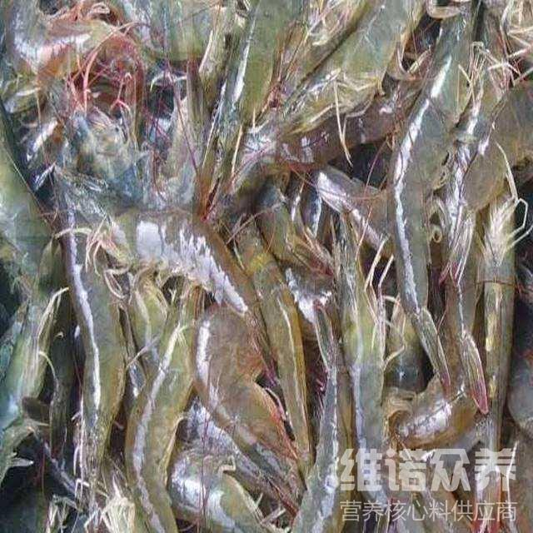
一、南美白对虾的饲料自配方：
1.白鱼粉20%，红鱼粉16.8%,蚕蛹粉6%，虾壳粉3%,乌贼粉2%,豆粕24%,麸皮5%,面粉18.6%,食盐0.3%, 鱼油1%，磷脂1%，磷酸二氢钙2%,维诺虾用多维0.1%，维诺霉清多矿0.1%，维诺复合益生菌0.1%。
2.进口红鱼粉18.8％，国产鱼粉13％，蚕蛹5％, 虾壳粉3％,乌贼粉2％,豆粕22％,次粉5％,麸夫6％,面粉19.8％, 食盐0.3％,鱼油1％，磷脂1％，磷酸二氢钙1.8％,沸石粉1％，维诺虾用多维0.1%，维诺霉清多矿0.1%，维诺复合益生菌0.1%。
3.鱼粉20％,蚕蛹4.2％,乌贼粉3％,豆粕 24％,花生粕5％,酵母3％,虾糠3％,玉米或小麦10％，面粉23％, 磷脂1％，油脂1％，磷酸二氢钙2％,食盐0.5％,维诺虾用多维0.1%，维诺霉清多矿0.1%，维诺复合益生菌0.1%。
4.鱼粉27％,虾壳粉6.6％，啤酒酵母3％, 磷脂3％，豆粕38％,棉粕5％,小麦粉7.8％,米糠7.3％，乌贼粉+鱼油2％,维诺虾用多维0.1%，维诺霉清多矿0.1%，维诺复合益生菌0.1%。
5.进口鱼粉18.7％,豆饼40％,麸皮28％,次粉10％,骨粉3％,维诺虾用多维0.1%，维诺霉清多矿0.1%，维诺复合益生菌0.1%。
6.智利鱼粉30%、国产鱼粉8.7%、酵母粉4%、豆粕21%、花生粕6%、虾壳粉10%、大豆磷脂5%、小麦粉10.5%、植物油1.5%、磷酸二氢钙2.6%、乳酸钙0.4%、维诺虾用多维0.1%，维诺霉清多矿0.1%，维诺复合益生菌0.1%。
​养殖南美白对虾配合饲料自配料，快速生长、成活率高，有效激活虾体自身免疫系统，满足南美白对虾不同生长阶段和各种营养成分的需求，添加虾用多维补充营养维生素，促进生长、提高免疫力，复合益生菌有效改善肠道菌群，增强消化吸收率，提高饲料利用率。

